姓名 | 潘阳 | 学号 | 140800425 | 专业 | 软件1402
课程名称 |  | 企业JAVA技术 |  | 实验时间 | 2017/4/24
实验名称 |  | Hibernate的开发流程
- 实验目的与要求
熟悉hibernate的开发流程
- 实验内容
配置数据源
通过hibernate实现简单的数据的插入，查询操作

- 完成情况
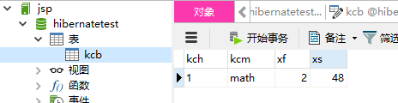
设立hibernatetest数据库与其下的表kcb
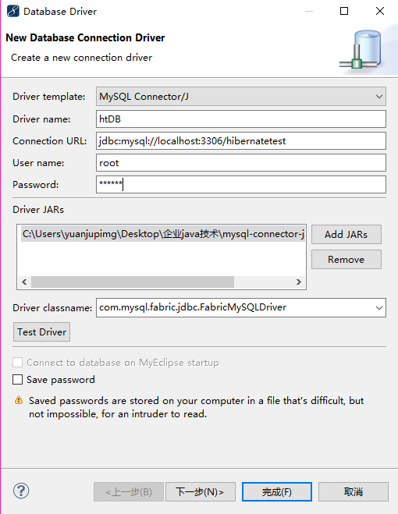
新建数据库连接
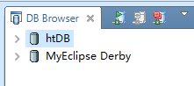
新建htDB数据库连接

Kcb.hbm.xml文件
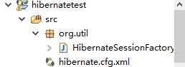
Sessionfactory和cfg.xml
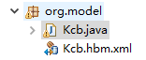
Pojo类
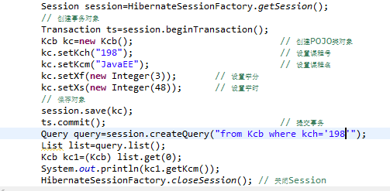
Test.java
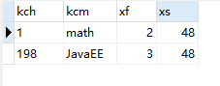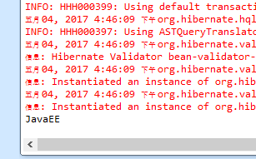
运行后的结果
实验报告

